测量设备溯源抽查表
编号：0125-2019-2021
企业名称 | 江西金德铅业股份有限公司
部门 | 测量设备名称 | 测量设备  编号 | 型号规格 | 测量设备  计量特性 | 测量标准装置名称及技术参数 | 检定/校准机构 | 检定/校准日期 | 符合打√  不符合打×
质量检测中心 | 电子天平 | 1228490848 | AR2140 | - 级 | 砝码，E₂等级 | 江西省计量测试研究院 | 2021.7.7 | √
质量检测中心 | 滴定管 | 1 | 50mL | A级 | 电子天平，①级；温度计，±0.1℃；电子秒表，±0.1s | 江西省计量测试研究院 | 2020.3.17 | √
生产运行部 | 电子地秤 | 002657-6EU | SCS/ZCS-1200 | Ⅲ级 | N₁等级 | 江西省上饶市计量所 | 2021.5.31 | √
生产运行部 | 气体超声波流量计 | 2010-M402174 | AS-80-500BA/4 | 1.5级 | 音速喷嘴法气体流量标准装置，0.3% | 江西省计量测试研究院 | 2021.5.13 | √
动力维修车间 | 安全阀 | A48Y-64G01 | A48Y-64G | ＜4MPa | 标准压力氮气，4．00MPa | 上饶市特种设备监督检查中心 | 2020.12.2 | √
动力维修车间 | 压力表 | HC70561035799 | （0-6）MPa | 1.6级 | 精密压力表，0.4级 | 德兴市市场监督检验检测中心 | 2021.7.6 | √
技术管理部 | 电子天平 | 242019120194 | JJ2000B | Ⅱ级 | F₁等级克组砝码标准装置  E₂ 等级 | 江西省上饶市计量所 | 2021.5.24 | √
技术管理部 | 电子地秤 | 2021128001 | SCS-3-PVC(1212) | Ⅱ级 | 非自动衡器检定装置  M₁ 等级 | 江西省上饶市计量所 | 2021.5.31 | √
制氧车间 | 压力表 | HC71520318071 | (0-1.6)MPa | 1.6级 | 精密压力表检定装置  0.4级 | 德兴市市场监督检验检测中心 | 2021.5.12 | √
熔炼三车间 | 电子天平 | 37006097 | MSE36201S-0CE | Ⅱ级 | F₁等级克组砝码标准装置  E₂ 等级 | 江西省上饶市计量所 | 2021.5.24 | √
审核综合意見：
（抽查有效文件、溯源原始记录、证书报告，进行评价，说明理由 ）

公司已制定《计量确认管理流程》、《测量设备管理流程》，公司未建最高计量标准，动力能源测量设备、安全环保测量设备、其他测量设备分别由生产运行部、安全环保部、质量检测中心负责溯源。公司测量设备全部委托江西省计量测试研究院、江西省上饶市计量所、上饶市特种设备监督检查中心、德兴市市场监督检验检测中心等机构检定/校准，校准/检定证书由相关职能部门分别保存。根据抽查情况，该公司的校准情况基本符合溯源性要求。

审核日期： 2021 年 10 月 13 日~ 10 月 15 日
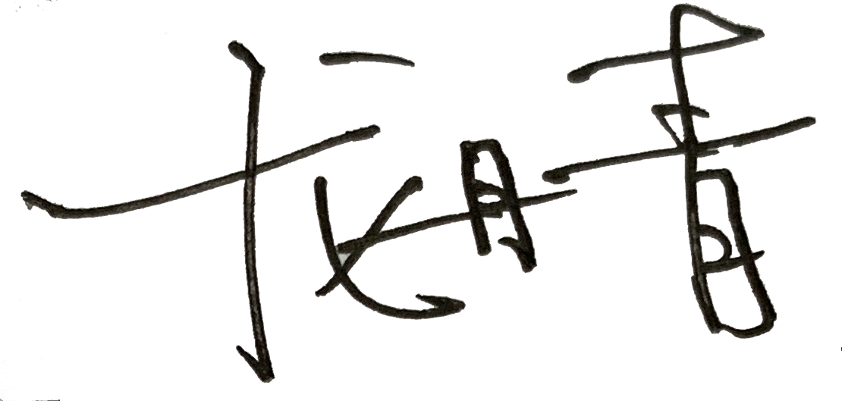
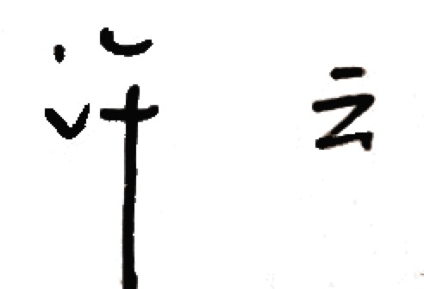
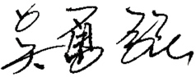
审核员签字： 部门代表签字：

说明：“计量特性”可以填写测量设备的最大允差、准确度等级或校准结果的测量不确定度。

